Představujeme Sonos Roam – ultrapřenosný chytrý reproduktor, se kterým si užijete zvuk Sonos kdekoliv, kam se vydáte

Nejchytřejší a nejuniverzálnější reproduktor značky Sonos hraje vzhledem ke své velikosti neuvěřitelně. Bez problémů se nastavuje i ovládá a v jeho prémiovém, lehkém a odolném designu se skrývá nejedna inovace.

Santa Barbara, Kalifornie 9. března 2021 – Společnost Sonos představila Sonos Roam, ultrapřenosný chytrý reproduktor určený k tomu, aby přinášel vždy skvělý zvuk – doma i na cestách za dobrodružstvím. Reproduktor Roam lze připojit k systému Sonos prostřednictvím domácí sítě Wi-Fi a přepnout ho na připojení přes Bluetooth, když jste na cestách. Jeho silný, nastavitelný zvuk překonává očekávání od reproduktoru jeho velikosti. Bezproblémové nastavení, ovládání a nové chytré funkce usnadňují více než kdy dříve možnost užívat si hudbu a další zábavu prakticky kdekoliv. Hmotnost reproduktoru Sonos Roam je méně než půl kilogramu a jeho elegantní a zároveň odolný design je ideální pro používání doma, na zahradě i všude tam, kam se vydáte. Roam bude v prodeji od 20. dubna za cenu 4 890 Kč. Zákazníci si ho mohou předobjednat již dnes na stránkách sonos.com.

„Roam jsme vytvořili, abychom posluchačům nabídli způsob, jak si užít zážitky se zvukem Sonos prakticky kdekoliv,“ říká Patrick Spence, generální ředitel společnosti Sonos. „Není to jen náš nejchytřejší a nejuniverzálnější reproduktor, ale je také ze všech cenově nejdostupnější. Roam nabízí milionům nových uživatelů příležitost objevit systém Sonos.“

Sonos Roam. Seznamte se

Automatické připojování k síti Wi-Fi nebo přes Bluetooth výrazně zjednodušuje streamování bez ohledu na to, kde se nacházíte. Když posloucháte doma, Roam se připojí k vaší domácí síti a streamování probíhá přes Wi-Fi. Naopak když odcházíte, intuitivně se přepne na Bluetooth a automaticky se spáruje s vaším mobilním zařízením. Díky zbrusu nové funkci Sound Swap stačí na reproduktoru podržet tlačítko Přehrát/pozastavit, přepnout na nejbližší reproduktor ve vašem systému a tak snadno přenášet hudbu z jedné místnosti do druhé. Bezproblémové připojení přes Bluetooth navíc umožňuje streamování pro celý systém, přičemž aplikace Sonos umožňuje při streamování přes Bluetooth vytvořit skupinu s libovolným reproduktorem z vašeho systému Sonos a reproduktorem Roam. S Roam si užijete desítky streamovacích služeb včetně Sonos rádia. Vše lze snadno ovládat v aplikaci Sonos, pomocí hlasového asistenta Amazon Alexa nebo Google Assistant (ovládání hlasem v češtině není podporováno), přes Apple AirPlay 2 nebo přímo z aplikace vaší oblíbené hudební služby.

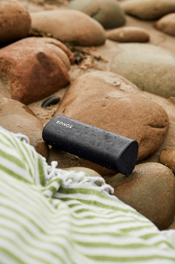
Roam byl vytvořen tak, aby vám poskytoval neuvěřitelné zvukové zážitky všude, kde se právě nacházíte. Stejně jako všechny produkty značky Sonos i reproduktor Roam vyladili přední odborníci ze světa hudby a filmu, aby reprodukce zvuku byla autentická přesně tak, jak to jeho tvůrce zamýšlel. Promyšlená akustická architektura přináší bohatý, prokreslený zvuk s maximální čistotou, hloubkou a plností, kterou očekáváte od většího reproduktoru. Při streamování prostřednictvím Bluetooth i sítě Wi-Fi máte k dispozici automatickou funkci Trueplay, díky níž je Roam vždy naladěn tak, aby v libovolném prostředí poskytoval co nejlepší zážitek z poslechu.

„Na to, že je Roam malý přenosný reproduktor, nabízí originální zvuk srovnatelný s velkými reproduktory. Nezní nuceně ani uměle, což je poklona jeho technickému řešení. Je jedinečný ve své třídě, protože podává výkon jako pečlivě vyladěný systém, a ne jako megafon,“ přibližuje zvuková inženýrka Emily Lazar, která za svoji práci získala cenu Grammy a je členkou Sonos Sound Boardu.

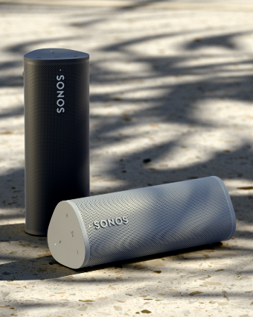
Reproduktor Roam se prodává v barevných provedeních Shadow Black a Lunar White. Vypadá skvěle kdekoliv v domácnosti a díky snadno uchopitelnému trojúhelníkovému tvaru a měkkému profilu se také snadno přenáší. Reproduktor Roam je spojením elegance a odolnosti, je zcela voděodolný, což potvrdily přísné testy na odolnost třídy IP67. Disponuje silikonovými krytkami a tlačítky, které ho chrání při pádech a nárazech. Roam je připraven na jakékoli dobrodružství, kdy nabízí až 10 hodin nepřerušovaného přehrávání na jedno nabití a až 10denní výdrž baterie, když se nepoužívá. Při nabíjení můžete Roam připojit buď k magnetické bezdrátové nabíječce značky Sonos, která se prodává samostatně, nebo k libovolné bezdrátové nabíječce Qi, nebo ho dobít pomocí kabelu USB-C, který je součástí balení.

Díky kompaktním rozměrům se Roam vejde do každé tašky nebo nejmenšího rohu místnosti. Další výhodou je jeho variabilní umístění – vertikálně zabírá co nejméně místa a stabilní horizontální postavení oceníte na nerovném venkovním terénu. I papírové balení bylo navrženo s ohledem na udržitelnost – je vyrobeno ze 100% udržitelných zdrojů, s minimálním použitím inkoustu a neobsahuje žádné plasty na jedno použití.

Roam představuje nový, univerzální přírůstek v nabídce značky Sonos a bude v prodeji od 20. dubna 2021 na stránkách sonos.com a u vybraných prodejců za cenu 4 890 Kč.

###

O společnosti Sonos
Sonos je přední světová společnost zaměřující se na zvukové zážitky. Společnost Sonos, vynálezce bezdrátového domácího multi-room audia, pomáhá celému světu k lepší kvalitě poslechu díky tomu, že poskytuje lidem přístup k obsahu, který milují, a umožňuje jim ovládat ho, jak a kde chtějí. Společnost Sonos se proslavila poskytováním bezkonkurenčních zvukových zážitků, promyšlenou estetikou designu, jednoduchostí používání a otevřenou platformou. Díky tomu všemu zpřístupňuje audio obsah v celé jeho šíři doslova každému. Centrála společnosti Sonos je v kalifornském městě Santa Barbara. Více informací naleznete na stránkách www.sonos.com.

Markéta Topolčányová
doblogoo
+420 778 430 052
marketat@doblogoo.cz

